REPUBLIKA HRVATSKA
VARAŽDINSKA ŽUPANIJA
OSNOVNA ŠKOLA BELETINEC

OBRAZLOŽENJE OPĆEG DIJELA FINANCIJSKOG PLANA OSNOVNE ŠKOLE BELETINEC ZA 2026. GODINU I PROJEKCIJE ZA 2027. I 2028. GODINU

SADRŽAJ:

1. UVOD 2
2. PRIHODI I PRIMICI 4
2.1 Pomoći iz inozemstva i od subjekata unutar općeg proračuna 5
2.2 Prihodi od imovine 6
2.3 Prihodi od upravnih i administrativnih pristojbi, pristojbi po posebnim propisima i naknada 6
2.4 Prihodi od prodaje proizvoda i robe te pruženih usluga i prihodi od donacija te povrati po protestiranim jamstvima 6
2.5 Prihodi iz nadležnog proračuna i od HZZO-a temeljem ugovornih obveza 7
2.6 Prihodi i primici po izvorima financiranja 7
3. RASHODI I IZDACI 9
3.1 Rashodi poslovanja 10
3.2 Rashodi za nabavu nefinancijske imovine 11

UVOD

Sukladno Zakonu o proračunu (NN br. 144/21.), financijski plan proračunskog i izvanproračunskog korisnika sadrži kao i proračun: opći dio, posebni dio te obrazloženje općeg i posebnog dijela financijskog plana za trogodišnje razdoblje. Sadržaj i izgled financijskog plana proračunskog i izvanproračunskog korisnika Varaždinske županije propisan je Pravilnikom o planiranju u sustavu proračuna (NN br. 1/24.), člancima od 28. do zaključno s člankom 39. istog Pravilnika. Pravilnikom o planiranju u sustavu proračuna propisuje se način primjene modificiranog obračunskog načela u postupku planiranja i izvršavanja proračuna Jedinica lokalne i područne (regionalne) samouprave te financijskog plana njenih korisnika, izgled i sadržaj proračuna i financijskog plana, njihova dostava i objava.
U financijskom planu škole se uz podatke o planu za proračunsku godinu (2026.) i sljedeće dvije projekcijske godine (2027. i 2028.) iskazuju i podaci o tekućem planu za 2025. godinu u kojoj se financijski plan izrađuje te podaci o izvršenju za izvještajno razdoblje godine koja prethodi godini u kojoj se financijski plan izrađuje tj. 2024. godina.
U obrazloženju općeg dijela financijskog plana proračunskog i izvanproračunskog korisnika daje se opća slika financijskog plana kroz obrazloženje ukupnih prihoda, primitaka, rashoda i izdataka. Posebni dio obrazloženja financijskog plana proračunskog korisnika sastoji se od obrazloženja programa kroz aktivnosti i projekte zajedno s ciljevima i pokazateljima uspješnosti.
Financijski plan Osnovne škole Beletinec za 2026. godinu iznosi 839.810,00 eura kao i projekcije za 2027. i 2028. godinu. U odnosu na predloženi rebalans za 2025. godinu prijedlog plana nije se znatno mijenjao, uvećan je za 6,49%. U odnosu na rebalans za 2025. godinu, rashodi poslovanja uvećani su za 7,84% te oni iznose 824.960,00 eura. Rashodi za nabavu nefinancijske imovine financijskim planom za 2026. godinu kao i projekcijama za 2027. i 2028. godinu planirani su u iznosu od 14.850,00 eura što je za 58,09% manje nego što je bilo planirano rebalansom u 2025. godini. Sažetak financijskog plana za 2026. godinu i projekcije za 2027. i 2028. godinu prikazane su u Tablici 1., koja se nalazi ispod.

Tablica 1. Sažetak Financijskog plana za razdoblje 2026.-2028. godine

PRIHODI I PRIMICI

Ukupni prihodi i primici za 2026. godinu, bez prenesenih viškova, predlažu se u iznosu od 839.810,00 eura, što je za 51.162,00 eura tj. za 6,49% više nego što je planirano rebalansom u 2025. godini. Projekcije za 2027. i 2028. godinu planirane su u istom iznosu kao i financijski plan za 2026. godinu. Tablicom ispod prikazani su planirani prihodi i primici financijskog plana za 2026. godinu i projekcije za 2027. i 2028. godinu.

Tablica 2. Prihodi i primici Financijskog plana za 2026. godinu i projekcije za 2027. i 2028. godinu

Grafikonom 1. koji se nalazi u nastavku, vidljivo je da se najveći dio prihoda i primitaka odnosi na pomoći iz inozemstva i od subjekata unutar opće proračuna (86,05%) , zatim slijede prihodi iz nadležnog proračuna i od HZZO-a temeljem ugovornih obveza (9,65%) i prihodi od upravnih i administrativnih pristojbi, pristojbi po posebnim propisima i naknada (3,99%). Prihodi od imovine i prihodi od prodaje proizvoda i robe te pružanih usluga i prihodi od donacija te povrati po protestiranim jamstvima nemaju značajan udio u sveukupnim prihodima (0,31%).
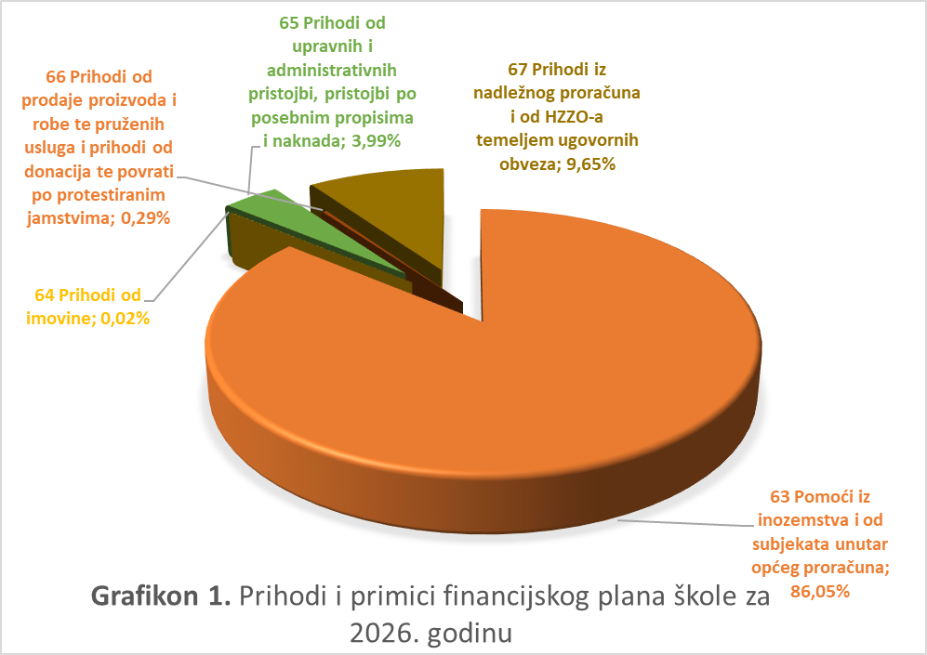

2.1 Pomoći iz inozemstva i od subjekata unutar općeg proračuna

Pomoći iz inozemstva i od subjekata unutar općeg proračuna su najveći planirani prihodi i to u iznosu od 722.630,00 eura. Ovi prihodi obuhvaćaju prihode za zaposlene, materijalna prava zaposlenika te prihode za financiranje školske prehrane financirane od strane Ministarstva znanosti, obrazovanja i mladih, Školski medni dan i prihode dobivene iz državnog proračuna za financiranje besplatnih higijenskih potrepština. Također, u 2026. godini planirani su prihodi za provedbu projekta za darovite učenike i izvannastavne aktivnosti (INA). U odnosu na rebalans 2025. godine, ovi prihodi financijskim planom za 2026. godinu i projekcijama za 2027. i 2028. godinu uvećani su za 8,35%.

2.2 Prihodi od imovine

Prihodi od imovine su vlastiti prihodi i odnose se na kamate na depozite po viđenju. Financijskim planom 2026. godine oni su planirani u iznosu od 130,00 eura.

2.3 Prihodi od upravnih i administrativnih pristojbi, pristojbi po posebnim propisima i naknada

Ovi prihodi odnose se na sufinanciranje usluge produženog boravka od strane roditelja u fiksnom mjesečnom iznosu koji se sa dosadašnjih 46,45 eura u 2026. godini povećava na 65,00 eura te su za provođenje programa produženog boravaka planirana sredstva u iznosu od 28.600,00 eura. Projekcija je rađena na broju planiranih učenika upisanih u produženi boravak (44 učenika). Kako se škola prijavila na projekt sCOOLFOOD program „Činimo dobro Otiskom srca“ u 2026. godini planirani su prihodi za realizaciju tog projekta u iznosu od 4.000,00 eura. Ukupni planirani prihodi od upravnih i administrativnih pristojbi, pristojbi po posebnim propisima i naknadama planirani su u iznosu od 33.500,00 eura što je u odnosu na rebalans 2025. godine uvećano za 29,34%.

2.4 Prihodi od prodaje proizvoda i robe te pruženih usluga i prihodi od donacija te povrati po protestiranim jamstvima

Ovi prihodi odnose se na prihode od prodaje proizvoda od učeničke zadruge i primljenih donacija od stalih subjekata izvan općeg proračuna te sredstva dobivena od najama učionica i školske dvorane. Prihodi od prodaje proizvoda učeničke zadruge u 2026. godini planirani su u iznosu od 120,00 eura. Prihodi od najma učionice za izvođenje nastave stranog jezika planirani su u iznosu od 2.100,00 eura dok su donacije planirani u iznosu od 300,00 eura. Financijskim planom za 2026. godinu i projekcijama za 2027. i 2028. godinu ovi prihodi planirani su u iznosu od 2.520,00 eura što je manje za 31,73% u odnosu na rebalans 2025. godine. Ovi prihodi financirani su iz vlastitih izvora.

2.5 Prihodi iz nadležnog proračuna i od HZZO-a temeljem ugovornih obveza

Prihodi iz nadležnog proračuna koriste se za financiranje redovne djelatnosti proračunskih korisnika na temelju Odluke o utvrđenim kriterijima, mjerilima i načinu financiranja minimalnog financijskog standarda javnih potreba u osnovnoj školi te provedbu projekta Građanskog odgoja i produženog boravka. Financijskim planom za 2026. godinu i projekcijama za 2027. i 2028. godinu ovi prihodi planirani su u iznosu od 81.030,00 eura. Od toga za financiranje redovne djelatnosti iz decentraliziranih sredstava (Varaždinske županije) planirani su prihodi u iznosu od 61.870,00 eura. U odnosu na rebalans 2025. godine ovi prihodi su manji za 11,89%.

2.6 Prihodi i primici po izvorima financiranja

Prihodi i primici razvrstani po izvorima financiranja prikazani su Grafikonom 2. ispod iz kojeg je vidljivo da se najveći dio rashoda financira iz izvora Ostale pomoći 86,05%. Ovi prihodi planirani su za plaće i materijalna prava zaposlenika te školsku prehranu učenika koju financira Ministarstvo znanosti, obrazovanja i mladih. Također, na ovom izvoru planirani su prihodi za provedbu projekta od strane nadležnog Ministarstva za izvannastavne aktivnosti (INU) te projekt za darovite učenike. Na izvoru decentralizirana sredstva planiraju se prihodi za pokriće rashoda iz nadležnog proračuna za financiranje redovne djelatnosti škole, a koji su utvrđeni kriterijima, mjerilima i načinu financiranja minimalnog financijskog standarda javnih potreba. Udio prihoda planiranih na izvoru decentralizirana sredstva iznosi 7,37%. Svi prihodi planirani po pojedinim izvorima mogu se utrošiti samo za unaprijed utvrđene namjene.

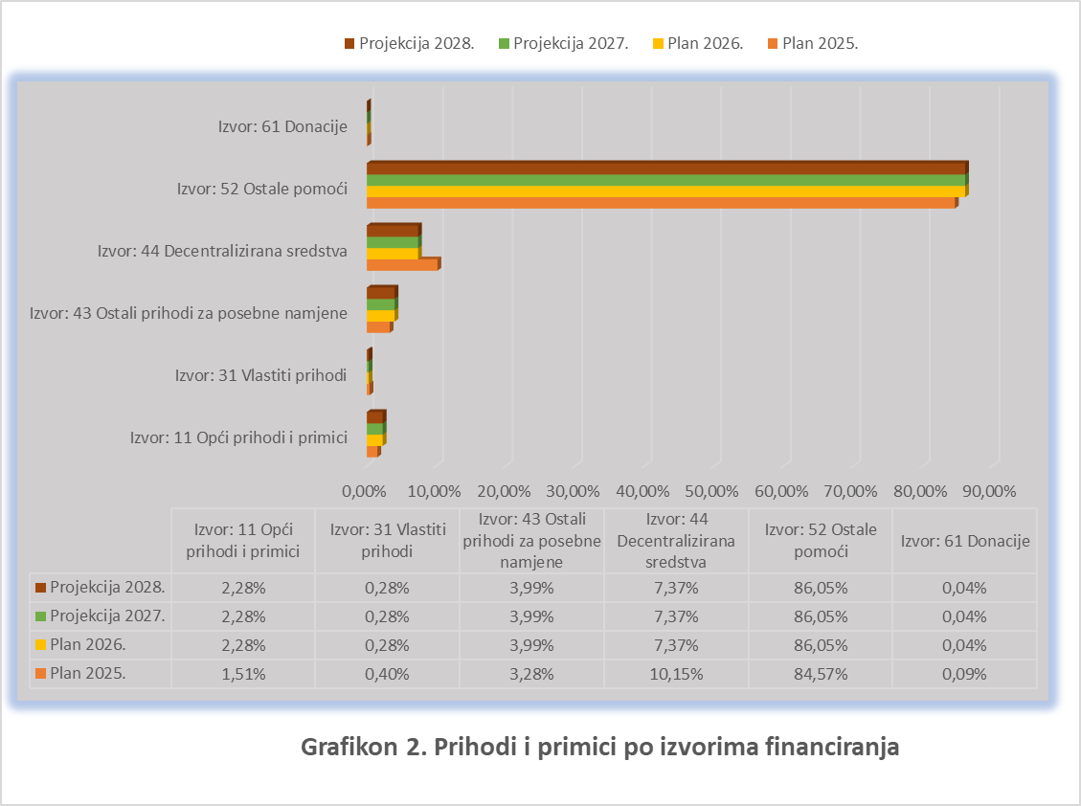

RASHODI I IZDACI

Ukupni rashodi i izdaci predloženi financijskim planom za 2026. godinu iznose 839.810,00 eura, isto kao i u projekcijama za 2027. i 2028. godinu. U odnosu na rebalans 2025. godine ukupni rashodi novim planom uvećani su za 4,92%. Tablicom ispod prikazani su rashodi i izdaci prema ekonomskoj klasifikaciji.

Tablica 3. Rashodi i izdaci Financijskog plana za 2026. godinu i projekcije za 2027. i 2028. godinu

U nastavku Grafikonom 3 vidljivo je kako se najveći udio rashoda i izdataka odnosi na rashode za zaposlene (80,94%), slijede materijalni rashodi (16,72%), naknade građanima i kućanstvima na temelju osiguranja i druge naknade (0,48%), rashodi za nabavu proizvedene dugotrajne imovine (1,65%), financijski rashodi (0,08%), ostali rashodi (0,02%) te rashodi za dodatna ulaganja na nefinancijskoj imovini (0,12%).

3.1 Rashodi poslovanja

Ukupni rashodi poslovanja u 2026. godini planirani su u iznosu od 824.960,00 eura što je za 7,84% više u odnosu na rebalans 2025. godine. Planirani rashodi su veći zbog planiranog rasta bruto plaća u 2026. godini te rasta cijena energenata i materijala. Rashodi poslovanja sastoji se od rashoda za zaposlene, materijalnih rashoda, financijskih rashoda, naknada građanima i kućanstvima na temelju osiguranja i druge naknade te ostali rashodi.
Rashodi za zaposlene u 2026. godini planirani su u iznosu od 679.750,00 eura što je u odnosu na 2025. godinu povećanje za 9,59%. Do povećanje rashoda došlo je zbog planiranja potreba zapošljavanja operativnog djelatnika na puno radno te zbog predviđenog rasta realne bruto plaće.

Materijalni rashodi u 2026. godini planirani su u iznosu od 140.380,00 eura što je u odnosu na rebalans za 2025. godinu smanjenje od 0,36%. Od toga iz županijskog proračuna planirano je 64.930,00 eura za potrebe obavljanja redovne djelatnosti škole, provođenja programa produženog boravka te realizaciju projekta Građanskog odgoja, a iz vlastitih izvora planirano je 75.450,00 eura.
Financijski rashodi odnose se na rashode za financiranje bankarskih usluga i usluge platnog prometa. U planu za 2026. godinu, financijski rashodi planirani su u iznosu od 700,00 eura kao što je bilo planirano i u rebalansu za 2025. godinu.
Naknade građanima i kućanstvima na temelju osiguranja i druge naknade odnose se na nabavu jednogodišnjih radnih udžbenika financiranih od strane Ministarstva znanosti, obrazovanja i mladih. U 2026. godini ovi rashodi planirani su u iznosu od 4.000,00 eura što je za 33,33% više u odnosu na 2025. godinu. Planirani rashodi su veći zbog planiranog većeg broja upisanih učenika u prvi razred.
Ostali rashodi odnose se na rashode za nabavu potrebnih higijenskih menstrualnih potrepština učenicama financiranih od strane Ministarstva. U 2026. godini ovi rashodi planirani su iznosu 130,00 eura. U odnosu na 2025. godinu ovi rashodi planirani su u istom iznosu.

3.2 Rashodi za nabavu nefinancijske imovine

Rashodi za nabavu nefinancijske imovine planirani su u 2026. godini u iznosu od 14.850,00 eura. Rashodi za nabavu proizvedene dugotrajne imovine planirani su u iznosu od 13.850,00 eura, a rashodi za dodatna ulaganja na nefinancijskoj imovini u iznosu od 1.000,00 eura. U odnosu na rebalans 2025. godine ovi rashodi su manji za 58,09%. Planirani rashodi su manji jer je tijekom 2025. godine, sukladno zaključcima, izvršena nabava računala i računalne opreme za opremanje informatičke učionice te je provedena rekonstrukcija ulaznih vrata u skladu s Planom sigurnosti škole.

